**Bedienungsanleitung für die Projekte Wegfinder-Heinrichs-DB und Wegfinder-Heinrichs-Lehrerverwaltung**

**Wegfinder-Heinrichs-DB:**

Dieses Programm dient dazu, während des Elternsprechtags suchenden Schülern bzw. Eltern bei dem Finden eines bestimmten Raumes bzw. Lehrers zu helfen. Während des Ablaufs des Programms werden folgende Fenster geöffnet bzw. können bei Bedarf geöffnet werden (s. Abbildungen 1-3):

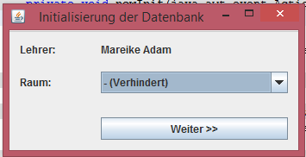

Abbildung 1

Dies ist das Fenster, das sich bei Start des Programms öffnet. Das Programm sollte nach Möglichkeit ca. 30 Minuten vor Beginn des Elternsprechtags gestartet werden, da zunächst die Raumverteilung vorgenommen werden muss. Dieses Fenster ist genau dafür verantwortlich, indem dem angegebenen Lehrer über das darunter gelegene Auswahlfeld ein Raum zugewiesen werden kann. Falls der angezeigte Lehrer erkrankt bzw. verhindert ist, so gibt es die Möglichkeit, dies anzugeben (s. Abbildung 1).

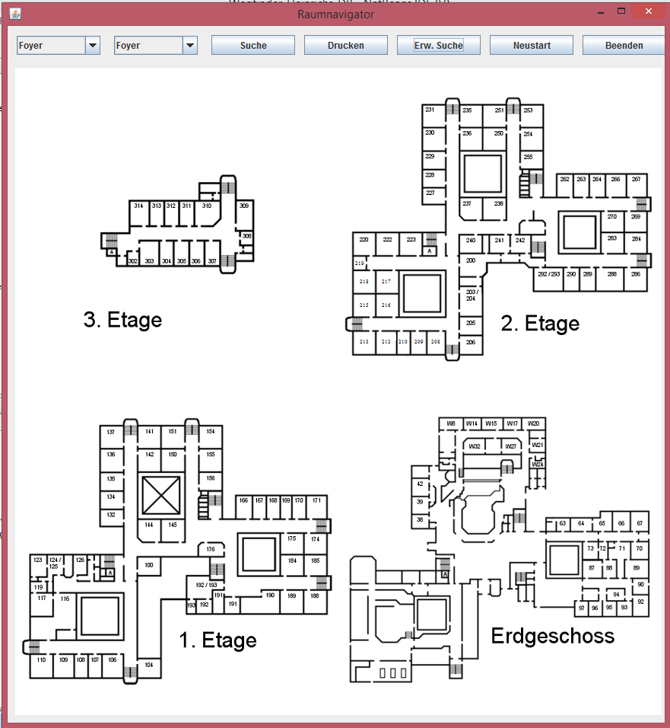

Abbildung 2

Abbildung 2 stellt das Hauptfenster des Projektes dar. Nach Auswahl des gesuchten Weges über Auswahl der entsprechenden Räume in den beiden Auswahlfeldern oben links kann über einen Klick auf die Schaltfläche „Suche“ der Weg auf dem Grundriss angezeigt werden. Dabei sind Anfang und Ende des Weges grün markiert.

Die Schaltfläche „Drucken“ ermöglicht es, den angezeigten Weg über einen angeschlossenen Drucker ausdrucken zu lassen, um der suchenden Person die Wegfindung zu erleichtern.

Die Schaltfläche „Erw. Suche“ bietet weiterführende Möglichkeiten, bestimmte Suchanfragen zu behandeln (s. Abbildung 3).

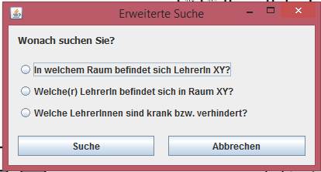

Abbildung 3

Die Anfrage der ersten Checkbox ermöglicht es, nach Angabe des Nachnamens des gewünschten Lehrers, herauszufinden, in welchem Raum sich dieser Lehrer am Elternsprechtag befindet. Über die zweite Checkbox lässt sich unter Angabe eines Raumes nachvollziehen, welche Lehrkräfte im gesuchten Raum sitzen. Die dritte Anfrage gibt nach Auswahl der dritten Checkbox eine Liste der LehrerInnen aus, die erkrankt bzw. verhindert sind und daher nicht beim Elternsprechtag anwesend sind.

Die beiden weiteren Schaltflächen „Neustart“ und „Beenden“ (s. Abbildung 2) dienen dazu, das Programm neu zu starten (ACHTUNG: Bei Neustart muss auch die Raumverteilung erneut initialisiert werden) bzw. das Programm zu beenden.

**Wegfinder-Heinrichs-Lehrerverwaltung:**

Dieses Programm dient zur Verwaltung der Datenbank, in der alle angestellten Lehrer des Gymnasiums gespeichert sind. Sollten sich also zwischen zwei Elternsprechtagen Anstellungen ändern (Pensionierungen bzw. Neueinstellungen von Lehrern), so kann die Datenbank dafür über dieses Programm aktualisiert werden.

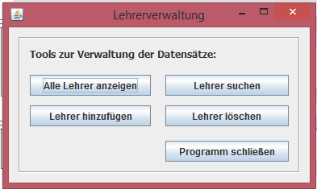

Abbildung 4

Abbildung 4 zeigt das Fenster, das sich nach Start des Programms öffnet. Die verschiedenen Schaltflächen bieten verschiedene Tools zur Verwaltung der Datensätze der angestellten Lehrer.

Die Schaltfläche „Alle Lehrer anzeigen“ dient dazu, alle aktuell gespeicherten Lehrer anzuzeigen, um sich einen Überblick darüber zu verschaffen, welche Lehrer sich in der Datenbank befinden.

Die Schaltfläche „Lehrer suchen“ gibt nach Angabe eines Nachnamens alle zurzeit in der Datenbank gespeicherten Lehrer mit den gesuchten Nachnamen aus.

Die Schaltfläche „Lehrer hinzufügen“ kann einen neuen Lehrer (z.B. bei Neueinstellung) in die Datenbank einfügen. Dazu müssen nacheinander Nach- und Vorname des Lehrers eingegeben werden. Nach erfolgreicher Hinzufügung des Lehrers erfolgt eine dementsprechende Rückmeldung des Programms bzw. eine Fehlermeldung, falls das Hinzufügen nicht erfolgreich war, da bereits ein Datensatz für diesen Lehrer in der Datenbank bestand.

Die Schaltfläche „Lehrer löschen“ dient dazu, einen aktuell gespeicherten Lehrer aus der Datenbank zu löschen (z.B. bei Pensionierung einer Lehrkraft). Dazu müssen Nach- und Vorname des Lehrers nacheinander eingegeben werden. Das meldet daraufhin entweder eine erfolgreiche Löschung des betreffenden Datensatzes bzw. einen Fehler, falls der eingegebene Lehrer nicht in der Datenbank gespeichert war.

Über die Schaltfläche „Programm schließen“ lässt sich das Programm nach Beendigung der Aktualisierung der Datenbank schließen.